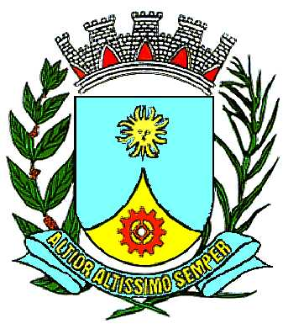
PREFEITURA DO MUNICÍPIO DE ARARAQUARA

DECRETO Nº 7.905
De 20 de novembro de 2002

Altera a constituição da Junta Administrativa de Recursos de Infrações de Trânsito – JARI do Município, e dá outras providências.

O PREFEITO DO MUNICÍPIO DE ARARAQUARA, Estado de São Paulo, no exercício de suas atribuições legais, e nos termos da Lei Municipal nº 5.615, de 06 de junho de 2001, que instituiu no Município a Junta Administrativa de Recursos de Infrações de Trânsito – JARI, e considerando os termos do Comunicado Interno nº 147/02, datado de 20 de novembro de 2002, elaborado pela Coordenadoria de Trânsito e Transportes da Secretaria Municipal de Desenvolvimento Urbano;

D E C R E T A :

Artigo 1º - Para compor a JUNTA ADMINISTRATIVA DE RECURSOS DE INFRAÇÕES DE TRÂNSITO – JARI do Município, fica nomeado como Membro Suplente o servidor EDIMAR CLARO, portador do RG. nº 7.228.438, como representante do Órgão de Trânsito do Município, em substituição ao Engenheiro Paulo Roberto Braga Vidal.

Artigo 2º - Este Decreto entrará em vigor na data de sua publicação, revogadas as disposições em contrário.

PREFEITURA DO MUNICÍPIO DE ARARAQUARA, aos 20 (vinte) dias do mês de novembro do ano de 2002 (dois mil e dois).

EDSON ANTONIO DA SILVA
- Prefeito Municipal -

Publicada na Secretaria Municipal de Governo, na data supra.

CLÉLIA MARA SANTOS FERRARI
- Secretária de Governo -

Arquivada em livro próprio nº 01/2002. (“PC”).

